Ответы к заданиям

ВЫПОЛНИЛА
Фамилия__Шакирова________________
Имя________Аделя__________________
Отчество____Ансафовна______________
Класс_________7_____________________
Школа__МОБУ СОШ д.Каинлыково_____
Город (село)_____Бураево______________
Район______Бураевский ________________
Ф.И.О. учителя _Саетгалиев Эльмир Ульфатович____

Задача №1. 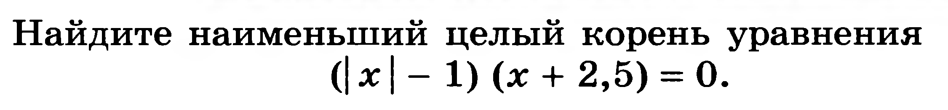
Решение:
(|x|-1)(x+2,5)=0
Произведение двух множителей равно 0, когда хотя бы один из них равен 0. Значит,
|х|-1=0 или х+2,5=0;
|х|=1 или х=-2,5.
Получаем:
|x| = 1 => x=1, x = -1
Следовательно, корень уравнения х=1 или х = -1 или х = -2,5.
х = -2,5 – не целое, а значит, не подходит.
Остаются -1 и 1. Оба целые, но -1 меньше, чем 1, поэтому и будет ответом.
Наименьший целый корень уравнения равен -1.
Ответ: -1.

Задача №2.
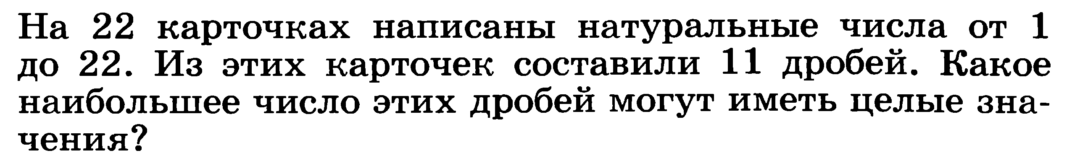

Решение:
Среди чисел 1 - 22 есть числа 13, 17, 19, которые являются простыми числами, не имеющими кратных себе в этой последовательности. Получается так: будет одна нецелая дробь (из одного из этих чисел можно составить дробь со знаменателем 1, а из двух оставшихся целых дробей не сделать). А сделать так, что у 10 дробей будут целые значения, можно:
- , , , , , , , , , и ещё одно - . или
- , , , , , , , , , и ещё одно - .
Ответ. Десять дробей.
Задача №3
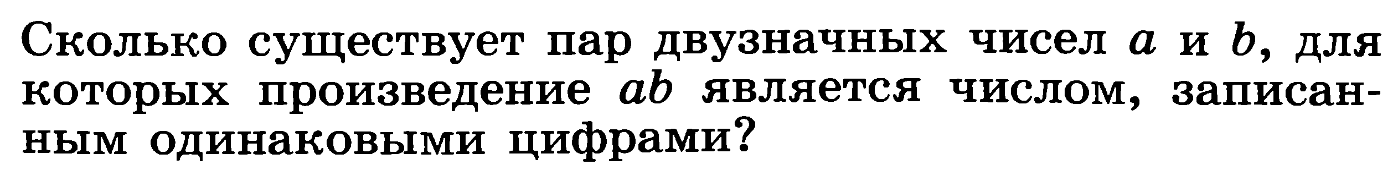

Решение:
Если a и b - двузначные числа, то произведение ab либо трехзначное, либо четырехзначное число. Предположим, что ab - четырехзначное число, записываемое одинаковыми цифрами. Тогда должны выполняться равенства ab=x⋅1111=x⋅11⋅101, где x - однозначное число, не равное нулю, что невозможно для двузначных чисел a и b, так как 101 – простое число.
Пусть ab - трехзначное число, тогда ab=x⋅111=3⋅37, где x - одно из чисел 1, 2, …, 9. Следовательно, подходят только значения x=4,5,6,7,8,9, при этом в случае x=8 имеем ab=8⋅3⋅37=24⋅37=12⋅74, т.е. две пары.
Следовательно, всего имеется 7 пар.

Ответ: 7 пар.

